Логопедтің кеңесі


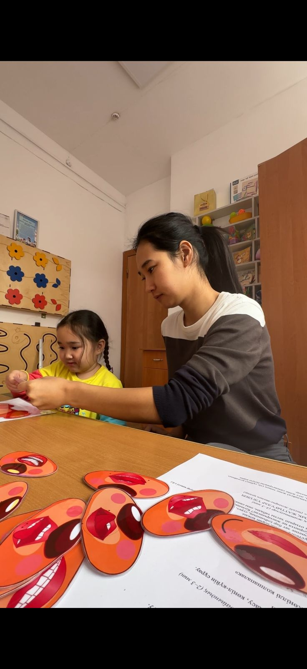
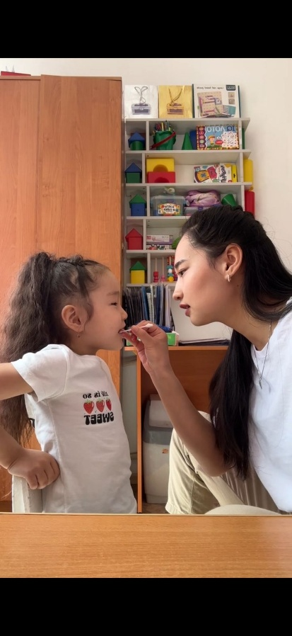

БАЛАНЫҢ СӨЙЛЕУ ТІЛІН ДАМЫТУДА НЕЙРОПСИХОЛОГИЯЛЫҚ МЕХАНИЗМДЕРДІҢ ЛОГОПЕДТІК ТҮЗЕТУДЕГІ РӨЛІ

Баланың сөйлеуі – орталық жүйке жүйесінің күрделі, көпдеңгейлі қызметі. Сөйлеу бұзылыстарын тиімді түзету үшін логопед тек тілдік дағдыларды ғана емес, сол дағдыларды қамтамасыз ететін нейропсихологиялық жүйелердің дамуын да ескереді.

1. Нейропсихологиялық механизмдер дегеніміз не?

Нейропсихологиялық механизмдер – ми құрылымдарының өзара әрекеттесуі арқылы жүзеге асатын танымдық функциялар кешені. Бұлар сөйлеудің қалыптасуына тікелей қатысады:

✔ Қимыл-қозғалыс (кинестетикалық) механизмдер

- артикуляциялық аппаратты басқару, дыбысты дұрыс айту.
- Ерін, тіл, жақ қозғалыстарының дәлдігі мен үйлесімділігіne жауап береді.

✔ Сенсорлық механизмдер

- фонематикалық есту, дыбысты ажырату, қабылдау.
- есту қадағалау арқылы сөйлеу сапасын реттеу.

✔ Дыбыстық-тілдік өңдеу механизмдері

- фонологиялық талдау/жинақтау, сөздік-қордың дамуы.
- дыбыс–буын–сөз деңгейінде ақпаратты өңдеу.

✔ Зейін, жады, ойлау механизмдері

- сөйлеудің грамматикалық құрылымын меңгеру.
- сөйлеу барысында ақпаратты есте сақтау, жоспарлау.

✔ Ми жарты шарларының өзара байланысы

- латерализация, сөйлеу аймақтарының үйлесімді жұмысы (Брока, Вернике аймақтары).

2. Нейропсихологиялық механизмдердің логопедиялық түзетудегі рөлі
1) Диагностикада
Логопед балада сөйлеуді тежейтін негізгі факторды анықтау үшін нейропсихологиялық көрсеткіштерді зерттейді:
  - фонематикалық естудің жеткіліксіздігі
  - артикуляциялық праксис бұзылыстары
  - вербалды/вербалды емес жады әлсіздігі
  - зейіннің тұрақсыздығы
  - моторлық дискоординация
Бұл мәліметтер түзету бағдарламасының жеке моделін құрастыруға мүмкіндік береді.

2) Түзету барысында
Нейропсихологиялық тәсілдер сөздің әр деңгейін жүйелі дамытуға көмектеседі.

✔ Сенсомоторлық базаны дамыту
- артикуляциялық гимнастика
- қолдың ұсақ моторикасын дамыту
- ритм, темп, қозғалыс координациясы
Нәтиже: сөйлеу моторикасы жанданып, дыбыстарды қою жеңілдейді.

✔ Фонематикалық процестерді түзету
  - дыбыстарды салыстыру, ажырату
  - фонологиялық талдау, синтез
  - естіп қабылдау ойындары
Нәтиже: дыбыс бұзылыстары, дисграфия/дислексия тәуекелі азаяды.

✔ Когнитивтік функцияларды дамыту
  - зейін тұрақтылығы
  - вербалды және визуалды жады
  - логикалық ойлау
  - жоспарлау, реттеу
Нәтиже: сөйлеу құрылымы, грамматика, байланыстырып сөйлеу жақсарады.

✔ Ми жарты шарларын теңестіру
  - кросс-координациялық жаттығулар
  - нейромоторлық даму әдістері (INPP, нейрофитнес)
Нәтиже: сөйлеу өңдеу жылдамдығы артады, баланың оқу-жазу дағдылары жеңіл қалыптасады.

